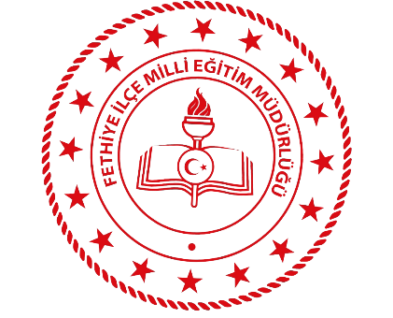

FETHİYE İLÇE MİLLİ EĞİTİM MÜDÜRLÜĞÜ

“HAKLARIMI BİLİYORUM”KONULU ORTAOKULLAR ARASI RESİM YARIŞMASI ŞARTNAMESİ

2020-2021

- YARIŞMANIN KONUSU
Şiddetsiz toplum, insan hakları ve çocuk hakları.
2. YARIŞMANIN AMACI
Şiddetsiz toplumun teşviki insan hakları, çocuk hakları ve bu hakların korunmasına yönelik farkındalık yaratan serbest teknik ve malzemelerle bilgi ve becerilerini resim yoluyla pekiştirilmesi amaçlanmaktadır.
3. YARIŞMANIN KAPSAMI
Fethiye İlçe Milli Eğitim Müdürlüğüne bağlı resmi ve özel ortaokullarda öğrenim gören 5. ,6. ,7. Ve 8. sınıf öğrencilerini kapsamaktadır.
4.YARIŞMAYA KATILMA ŞEKLİ VE ESASLARI
- Yarışmacılar resimlerinde serbest resim tekniği ve malzemeler kullanabilirler.
- Yarışmacılar 35*50 cm ölçülerinde resim kâğıdına yapılmış resimleriyle yarışmaya katılabilir.
- Yarışmaya katılım bireyseldir. Grup olarak yapılan resimler ile yarışmaya başvurulamaz. Her öğrenci bir eserle katılabilir. Başka yarışmalara katılan eserler bu yarışmaya katılamaz.
- Yarışma başvurusu ücretsizdir ve katılan kişiler şartnameyi kabul etmiş sayılır. Yarışmaya katılan resimler kesinlikle yardım olmadan yapılmalı ve başka bir eserden ve yerden kopya alınmamalıdır. Orijinal ve yarışmacının kendisine ait olmalıdır.
- Yarışmaya katılan eserler geri iade edilmeyecek yarışmacılar resim üzerinden hak talep etmeyecektir.
- Eserler temiz ve düzgün bir şekilde ilgili kişilere belirlenen tarihlerde teslim edilmelidir. Zamanında gelmeyen eserler yarışmaya katılamaz.
- Yarışmaya gönderilen tüm eserlerin arka yüzünün sol alt köşesine tükenmez kalemle, aşağıda belirtilen bilgilerin eklenmesi zorunludur. Eser bilgisi olmayan çalışmalar değerlendirmeye alınmayacaktır.

ÖĞRENCİNİN ADI - SOYADI | :
OKULU | :
SINIFI VE OKUL NUMARASI | :
DANIŞMAN ÖĞRETMENİN ADI - SOYADI | :
İLETİŞİM NUMARASI | :

h. Kazanan eserlerin ödülleri 29/06/2021 tarihinde düzenlenecek bir törenle dereceye giren yarışmacılara verilecektir.

5. YARIŞMA TAKVİMİ
Yarışmanın duyurulması | 07.06.2021 Pazartesi
Öğrencilerin eserlerini okullarına teslim etmesi | 16.06.2021 Çarşamba
Okulların ilk üç eseri İlçe MEM Özel Büro Birimine gönderilmesi | 21.06.2021 Pazartesi
Yarışmada dereceye giren eserlerin açıklanması | 25.06.2021 Cuma
Ödül Töreni | 29.06.2021 Salı

6. YARIŞMA ÖDÜLLERİ
Birincilik Ödülü: Akrilik boya seti ve tuval
İkincilik Ödülü: Suluboya seti ve suluboya defteri
Üçüncülük Ödülü: Kara kalem seti ve resim defteri

Fethiye İlçe Milli Eğitim Müdürlüğü

